Lektionsplan: Historier om Danmark - Guldalder
Lektionsplan
Modul | Indholdsmæssigt fokus | Færdighedsmål | Læringsmål | Undervisningsaktivitet | Tegn på læring
1  (1 lektion) | Introduktion til  Guldalder  Junigrundloven  Treårskrigen | Eleven kan sætte begivenheders forudsætninger, forløb og følger i kronologisk sammenhæng  Eleven kan anvende principper for inddelingen af historien til at få historisk overblik | Eleven kan  - forholde sig til Guldalder, Junigrundloven og Treårskrigen  - sætte de tre begreber ind i en kronologisk sammenhæng | Bilag 1a og 1b  - Eleverne udfylder skemaer med deres forhåndsviden og research på Guldalder, Junigrundloven og Treårskrigen
2  (2 lektioner) | Guldalder  Gårdmænd – husmænd  Junigrundloven | Eleven kan redegøre for sammenhænge mellem fortidsfortolkninger, nutidsforståelser og fremtidsforventninger  Eleven kan diskutere egen og andres historiske bevidsthed  Eleven kan bruge kanonpunkter til at skabe historisk overblik og sammenhængsforståelse | Eleven kan  - redegøre for, hvad nationalsangen ser som det særligt danske  - forklare sociale forskelle mellem gårdmænd og husmænd, og hvordan den opstod  - give bud på, hvorfor ikke alle fik valgret gennem Junigrundloven – og relatere til valgret i dag | Bilag 2a og 2b  - Eleverne læser ”Fokus på danskhed” og ”Kvinders rolle i samfundet”  - Eleverne ser klippene fra Historien om Danmark: ”Guldalderkunstnerne i Bakkehuset”, ”Enevælden forsøger til det sidste at dæmpe bøndernes protester”, ”Den liberale tankegang sætter enevælden under pres” og ”Junigrundloven stadfæstes i 1849”  - Eleverne redegør for det særligt danske i nationalsangen Der er et yndigt land og diskuterer udsagnet ”egentlig dansker”  - Gennem et rollespil løser eleverne opgaven at få gang i dansk landbrug i året 1815. De repræsenterer henholdsvis regering, godsejere, gårdmænd og husmænd  - Eleverne researcher de syv f’er og diskuterer valgretten efter Junigrundloven. Diskussionen relateres til nutiden.
3  (1 lektion) | Treårskrigen | Eleven kan diskutere egen og andres historiske bevidsthed  Eleven kan formulere historiske problemstillinger | - Eleven kan  - redegøre for forskellige mulige udfald af Treårskrigen | Bilag 3a og 3b  - Eleverne læser ”Krigshelte?”  - Eleverne ser arkivklippene: ”Treårskrigen og slaget ved Isted” og ”Nederlaget 1864”  - Eleverne bedriver kontrafaktisk historieskrivning i forhold til Treårskrigen.
NB! 1 lektion = 45 min.

Forslag til:

Undervisningsdifferentiering
xx.

Evalueringsformer
xx

Bevægelse
xx

Nærområdet som læringsrum
I kan arbejde videre med forskellige kort over jeres nærområde. Eleverne kan f.eks. selv udarbejde historiske orienteringsløb med lokalhistoriske stop.
- Historisk Atlas: www.historiskatlas.dk
- Geodatastyrelsen: www.gstkort.dk/spatialmap
- Der findes også redskaber såsom app’en ”Otur” fra HistorieLab, hvor I kan udfordre hinanden med opgaveruter med quizspørgsmål, som I selv har lavet. Kan hentes i App Store og Google Play

Øvrige gode råd og kommentarer
Mulige ekstra materialer
- Historie 7, af Ulrik Grubb, Jens Aage Poulsen m.fl., Gyldendal
- Ånden i naturen, Nationalmuseet, 2001 (link til pdf-udgave)
- www.historie.gyldendal.dk
- www.historiefaget.dk

Museumsbesøg og gode råd til at gribe besøg på museer og historiske værksteder an
I denne lektionsplan er der ikke direkte lagt et besøg på et museum ind, men her er ideer til relevante museer og gode råd til at etablere kontakt til museet, da det er oplagt at tage eleverne med ud og opleve historien andre steder end i klasselokalet. Det anbefales at lade turen ud af skolen være en integreret del af et forløb, hvorved disse kobles direkte med hinanden.

Til inspiration er der her bud på museer, der har udstillinger om Guldalderen

Museer Jylland
Nordjylland | Midt- og Vestjylland | Østjylland | Syd- og Sønderjylland
Vendsyssel Kunstmuseum  Skagens Kunstmuseer | Holstebro Kunstmuseum  Skovgaard Museet | Vejlemuseerne  ARoS  Randers Kunstmuseum  Kvindemuseet  Museum Østjylland | Museum Sønderjylland  Museerne i Fredericia

Museer Øerne
Fyn og øerne | Syd- og Vestsjælland samt Lolland Falster | Nordsjælland og København | Bornholm
Odense Bys Museer |  | Bakkehuset  Den Hirschsprungske Samling  Statens Museum for Kunst  Thorvaldsens Museum  Københavns Museum

Hvorfor er det en god idé at kontakte museet og have en dialog med dem forinden omkring det, som du ønsker eleverne skal arbejde med?
- Størstedelen af danske museer dækker en bred række af emner, som relaterer sig til og kan bruges i undervisningen
- Museet kan bruges på mange måder i undervisningen, f.eks. med enkelte eller flere besøg, som opstart, undervejs eller som afslutning på et emne.
- Museerne er interesserede i at vide, hvad jeres behov er ift. forløbet.
- Museerne vil gerne have jeres indspark og samarbejde til udvikling af forløb.
- Besøget bør være en integreret del af undervisningen. Dialog med museet forinden øger muligheden for at skabe genkendelse og brug af elevernes eksisterende viden og referenceramme, hvilket er vigtigt at kunne arbejde med under besøget.
- Dialog med museet gør det muligt at afklare rollefordelingen ved besøg på museet.
- Måske har museet noget materiale, som kan bidrage til forforståelsen inden besøget og til efterbehandlingen af besøget.

Hvordan finder jeg ud af, hvad museet kan tilbyde?
- Der er mange portaler, både kommunale og nationale, som forsøger at give et overblik over allerede tilrettelagte tilbud. Du kan bruge de kommunale platforme eller finde forløb på www.skoletjenesten.dk, der har udviklet et Historier om Danmark temasite.
- Du kan også kontakte museet direkte. Oplysninger til relevante formidlingspersoner findes på museets hjemmeside.
- Brug din PLC-vejleder eller åben-skole-ambassadør på skolen, hvis I har en.

Bilag 1a

Til læreren

Introduktion
Lad eleverne med inddragelse af deres forhåndskendskab undersøge de tre nøglebegreber for dette forløb: Guldalder, Junigrundloven 1849 og Treårskrigen.
Eleverne kan i deres research anvende læremidler, historiebøger, internettet. I dette modul kan det pædagogiske læringscenter med fordel inddrages. Hvis de fysiske rammer er til stede, kan undervisningen evt. flyttes hertil.

Guldalder
- elevernes forhåndsviden om Guldalder
- hvad kan de researche sig frem til om emnet
- stikord: Guldalder, Oehlenschlæger, H.C. Andersen, Thorvaldsen, J.P. E. Hartmann, H.C. Ørsted
Junigrundloven 1849
- elevernes forhåndsviden om Junigrundloven 1849
- hvad kan de researche sig frem til om emnet
- stikord: Frederik 7., Orla Lehmann, P.G. Monrad
Treårskrigen
- elevernes forhåndsviden om Treårskrigen
- hvad kan de researche sig frem til om emnet
- stikord: Hertugdømmerne Slesvig-Holsten, slaget ved Bov (9. april 1848), befrielsen af Fredericia (7. juli 1849), slag ved Isted (25. juli 1850), Preussen, Bismarck

Eleverne kan evt. anvende nedenstående skema som hjælp.
Læreren kan evt. dele eleverne op i grupper med tre-fire i hver.
Besvarelser og spørgsmål kan tages op i hele klassen, men de kan også bruges i forhold til den senere beskæftigelse med delemnerne.

Guldalder

Junigrundloven 1849
Treårskrigen

Bilag 1b

Til eleverne

Opgave 1
Hvor meget ved I om:
- Guldalder?
- Junigrundloven 1849?
- Treårskrigen?
Hvor meget kan I finde ud af ved at researche historiebøger og internettet?
Herunder er der stikord til de tre emner:
Guldalder-stikord: Guldalder, Oehlenschlæger, H.C. Andersen, Thorvaldsen, J.P. E. Hartmann, H.C. Ørsted
Junigrundloven 1849-stikord: Frederik 7., Orla Lehmann, P.G. Monrad
Treårskrigen-stikord: Hertugdømmerne Slesvig-Holsten, slaget ved Bov (9. april 1848), befrielsen af Fredericia (7. juli 1849), slag ved Isted (25. juli 1850), Preussen, Bismarck
I kan skrive jeres oplysninger ind i nedenstående skema:

Guldalder

Junigrundloven 1849
Treårskrigen

Bilag 2a

Til læreren

Baggrund
Guldalder
Guldalderen i Danmark omtales ofte som en samlet periode fra omkring 1800 – 1850, hvor især kunst, litteratur og musik oplevede en opblomstring og en national selvbevidsthed, der stod i modsætning til landets politiske og økonomiske situation. Begrebet ”guldalder” skriver sig tilbage til antikken og henviser til, hvordan en kultur udvikles og raffineres frem mod noget sublimt, en kulmination sammenlignet med det pure guld. Den tyske kunsthistoriker og filosof Johann Joachim Winckelmann var omkring midten af 1700-tallet fortaler for en sådan konstruktion af en idealiseret og selvberoende græsk enhedskultur.
Herhjemme har der blandt litterater og kunsthistorikere frem til 1960’erne været konsensus om, at Guldalderen var en sådan homogen størrelse, der definerede noget særligt nationalt ved at skildre og beskæftige sig med Danmarks historie, naturen, bønderne osv. Men efterhånden er billedet af Guldalderen blevet mere mange-facetteret og ses i dag en større sammenhæng bl.a. med inddragelse af naturvidenskaben.
Her følger fire eksempler inden for begrebet Guldalder. De fire eksempler peger på udfordringerne ved en definition af guldalderbegrebet og kan danne baggrundsviden for læreren i dette modul.
Guldhornene
Digteren Adam Oehlenschlægers digt Guldhornene fra 1802 er et eksempel på begejstring i et højstemt sprog for fortiden, naturen og en idylliseret udgave af bønderne, der fandt de to horn. Den direkte anledning til digtet var en forelæsning af filosoffen og naturforskeren Henrik Steffens, hvis inspiration kom fra mødet med den romantiske naturfilosofi i Tyskland hos bl.a. Schelling og andre tænkere i Jena. Oehlenschlæger var eksponent for en tysk påvirket romantik, som han omsatte til en dansk kontekst. Da Guldhornene i 1832 blev sat i musik af komponisten J.P.E. Hartmann som et melodrama, var det i et tysk tonesprog, der dominerede dansk og europæisk musik i det hele taget på det tidspunkt. Eksemplet peger på, at et værk fra den danske guldalder ikke indeholdt egentlige danske nationale kendetegn, men alligevel blev opfattet som et ikon på Guldalderen.
Landskabsmaleriet
C.W. Eckersberg malede i 1814 et portræt af billedhuggeren Bertel Thorvaldsen. Både Eckersberg og Thorvaldsen står i dag som førende guldalderkunstnere, de kendte hinanden, boede i samme hus i Rom, og det er hér portrættet er malet. Thorvaldsen er portrætteret med et af sine hovedværker, Alexanderfrisen, bag sig. Portrættet afspejler, hvor internationalt disse guldalderkunstnere udtrykte sig. Og selv Eckersberg, der blev kaldt ”dansk malerkunsts fader”, trak hele sit kunstneriske liv på inspiration og uddannelse fra Paris og Rom. Ligesom det kom til at gælde Eckersberg elever og næste generation af malere. Selv i et motiv som J. Th. Lundbyes Efterårslandskab fra 1847 med en vogterdreng, nogle køer og en gravhøj har himmelen et sydeuropæisk skær. Lundbye var ellers stærkt påvirket af Ingemann, Chr. Winther, Grundtvig og af kunsthistorikeren N.L. Høyen, der var bannerfører for et nationalliberalt kunstsyn.

H.C. Ørsted
I 1820 opdagede fysikeren H.C. Ørsted elektromagnetismen. For Ørsted var der ikke bare tale om en naturvidenskabelig landvinding. Opdagelsen pegede for ham på, at der var en overordnet plan med tilværelsen. Han kaldte naturlovene for Guds tanker. Naturen var besjælet, og han skrev om det i værket Ånden i naturen. Ørsted søgte at forene sine naturvidenskabelige studier med en tysk påvirket naturfilosofi. Han regnes i dag med til Guldalderen og peger hermed på et aspekt, som er vigtigt at tage i betragtning: Guldalderen var både nationalt indadvendt (søgen efter den danske identitet) og udadvendt, ekspansivt, visionær med nye opdagelser/opfindelser inden for naturvidenskaben.
H.C. Andersen
Den danske eventyrdigter rummer på mange måder Guldalderens store spændvidde. Netop i eventyrerne dyrker H.C. Andersen det lille land, idyllen, miniaturen, som han giver større betydning. Men samtidig er det svært blot at se hans forfatterskab i et guldalderperspektiv, sådan som det rammer noget universelt, almenmenneskeligt og stadig aktuelt. Der er bl.a. en religiøs dimension i H.C. Andersens værker med en indbygget mysticisme og dødsvisioner, der hæver sig over Guldalderen som national konstruktion.

Elevaktivitet:
Lad eleverne læse: ”Fokus på danskhed”
Lad eleverne se klippet fra Historien om Danmark: ”Guldalderkunstnerne i Bakkehuset”
Inden den følgende elevdiskussion kan elevernes besvarelse af spørgsmålet om Guldalderen i modul 1 indgå i en begrebsafklaring, hvor der bl.a. lægges vægt på guldalderbegrebets mangfoldighed og udtryk for en national selvbevidsthed i en krisetid både politisk og økonomisk.
Det kan anbefales at undersøge, hvorvidt der er kunst- eller kulturhistoriske museer i nærheden med samlinger af guldalderkunst. Elevernes møde med selve kunstværkerne kan berige deres forhold til perioden.
Gruppediskussion:
Digteren Adam Oehlenschlæger har skrevet nationalsangen Der er et yndigt land. Sangen er skrevet i Guldalderen og beskriver efter manges mening noget, som man dengang opfattede som typiske dansk nemlig naturen, historien, sproget og det særlige ved folkets karakter. Del klassen op i fire grupper. Giv hver gruppe et vers hver af Der er et yndigt land. Hver gruppe skal argumentere for, hvorfor deres vers er specielt dansk – og hvorfor det ikke kunne være f.eks. italiensk, russisk, svensk eller kinesisk, hvis man skifter ”Danmark” ud med et af de nævnte lande. Hvilke billeder af Danmark tegner Oehlenschlæger med sit digt? Hvordan hænger de sammen med vores forestilling og viden om Guldalderen? Hvordan bliver sangen i øvrigt brugt i dag?

Der er et yndigt land,
det står med brede bøge
nær salten østerstrand
nær salten østerstrand.
Det bugter sig i bakke, dal,
det hedder gamle Danmark,
og det er Frejas sal,
og det er Frejas sal.
Der sad i fordums tid
de harniskklædte kæmper,
udhvilede fra strid
udhvilede fra strid.
Så drog de frem til fjenders mén,
nu hvile deres bene
bag højens bautasten,
bag højens bautasten.
Det land endnu er skønt,
thi blå sig søen bælter,
og løvet står så grønt
og løvet står så grønt.
Og ædle kvinder, skønne mø'r
og mænd og raske svende
bebo de danskes øer,
bebo de danskes øer.
Hil drot og fædreland!
Hil hver en danneborger,
som virker, hvad han kan
som virker, hvad han kan!
Vort gamle Danmark skal bestå,
så længe bøgen spejler
sin top i bølgen blå,
sin top i bølgen blå.
Vort gamle Danmark skal bestå,
så længe bøgen spejler
sin top i bølgen blå,
sin top i bølgen blå.

Elevdiskussion:
Grundtvig satte fokus på bønderne. I Historien om Danmark bliver der sagt, at bonden efterhånden bliver identificeret med at være den egentlige dansker. Hvad tror eleverne, der skal til, for at man kan kaldes en ”egentlig dansker”? Kan ”egentlig dansker” oversættes med ”typisk” eller ”indfødt” dansker? Eller er der andre begreber, som passer bedre?

Yderigere billedmateriale:
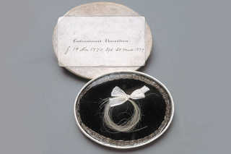
© Nationalmuseet
Idoldyrkelse. Mange af kunsterne og forfatterne i guldalderen blev berømte efter deres død. Her er en lok af billedhugger Bertel Thorvaldsens hår, som en velhavende københavner har ejet.

Gårdmænd – husmænd
Landboreformerne, der fandt sted i anden halvdel af 1700-tallet, kan deles op i tre spor:
- ophævelse af landsbyfællesskabet / udskiftningen
- reform af fæstevæsenet
- fæstevæsenets gradvise ophævelse og bøndergodsets overgang til selveje
I dag er landbruget industrialiseret og effektiviseret – nogle vil sige til det yderste. Men de store åbne marker, vi kender i dag, er et resultat af landboreformerne og herunder udskiftningen. Man kan lade elevernes egen oplevelser af landbrugslandet indgå i det følgende forløb.
I 1810 var udskiftningen af de danske landsbyer stort set afsluttet. Udskiftningen var et af elementerne i landboreformerne fra slutningen af 1780’erne, men var i virkeligheden påbegyndt lang tid før. Det var et ønske om effektivisering af landbruget i 1740’erne fra regering og godsejernes side, der førte til en proces, hvor gårdene fra at være samlet i landsbyen blev spredt ud i landskabet med dyrkning af større jordstykker. Processen var topstyret, initiativet til udskiftning lå ikke hos bønderne men hos jordejerne, og udviklingen fra fæstebønder til selvstændige gårdmænd udmøntede sig først i 1790’erne, hvor de økonomiske konjunkturer var gunstige.
Det var ikke alle bønder, der havde økonomisk mulighed og personligt mod til at blive selvejere. Husmændene havde før i tiden – før udskiftningen – haft adgang til græsning på fællesarealer for et par dyr, men de havde ifølge loven ikke krav på kompensation i form af jord, da denne rettighed forsvandt. I en forordning fra 1781 blev det henstillet, at de blev tildelt et par tønder land som erstatning for den tabte græsningsret. I Historien om Danmark bliver der sagt, at husmændene oplevede en større social ulighed end gårdmændene, og at de tilsluttede sig gårdmændenes kamp for ligestilling med de andre klasser i samfundet. Husmændene var dog ikke nogen entydig gruppe. Der var forskellige former for husmænd med forskellige former for afhængighed af godsejerne - f.eks. fæstehusmænd, der stod i direkte tjeneste hos godsejeren. Først med andelsbevægelsen i 1880’erne skete der en større ligestilling i forhold til gårdmændene, og i begyndelsen af 1900-tallet blev husmændene organiseret i egentlige foreninger både lokalt og på landsplan.
Lad eleverne se klippet fra Historien om Danmark: ”Enevælden forsøger til det sidste at dæmpe bøndernes protester”.
Elevdiskussion
Det bliver nævnt et sted i Historien om Danmark, at bønderne opfattede sig som en stigmatiseret klasse. Lad eleverne undersøge, hvad der ligger i den udtalelse. Er der klasser i dagens Danmark som er ”stigmatiserede”?
Elevdiskussion:
Året er 1815. Staten gik bankerot for to år siden, og økonomien er stadig i bund både for stat og for befolkningen. Året før har Danmark mistet Norge og dermed et godt marked. Der afholdes nu et møde med medlemmer af regeringen, godsejere, bønder og husmænd. Dagordenen er at få gang i landbruget, så økonomien kan komme på fode. Del eleverne op i de fire grupperinger og gennemspil dette møde. Hvordan vil man løse opgaven uden at give afkald på magt og rettigheder? Og hvordan vil husmændene stille sig? Eleverne kan inddrage deres oplevelse af landbrugslandet, som det ser ud i dag.
Junigrundloven
De nationalliberale stiftede i marts 1848 Komitéen til Danmarks og Slesvigs konstitutionelle Forening. Det var denne forening, der indkaldte til de to Casinomøder. Det første møde fandt sted 11. marts 1848, og det næste var planlagt til 22. marts. Dagsordenen for møderne var indførelsen af en grundlov og dermed afskaffelse af det enevældige kongedømme. Denne grundlov skulle gælde både for Danmark og Slesvig, og det førte til omgående opstand i Slesvig-Holsten, så derfor blev mødet rykket frem til 20. marts. I Historien om Danmark får dette møde karakter af et kup. Men kong Frederik 7. og før ham hans far Christian 8. havde åbnet for en form for folkestyre, og de siddende ministre havde taget deres afsked, så da Orla Lehmann og D.G. Monrad mødte op foran kongen i spidsen for et borgeroptog 21. marts, blev alle krav accepteret og Marts-regeringen dannet.
Selv om Junigrundloven lagde op til, at folket kunne vælge repræsentanter til Rigsdagen, så var der tale om et begrænset demokrati. Kun mænd, der var ”uberygtede”, havde indfødsret og var fyldt 30 år havde stemmeret – hvilket drejede sig om ca. 15 % af landets befolkning. Men det var bedre end de gældende regler for stemmeret til stænderforsamlingerne, hvor hovedkriteriet var ejendomsbesiddelse, hvilket gjaldt 2,8 % af befolkningen. Der fulgte andre kriterier med for at opnå stemmeret efter Junigrundloven, og dem, der ikke kunne stemme, blev delt op efter det, der i folkemunde hed de syv f’er: fruentimmere, folkehold, fattige, fremmede, fallenter, fjolser og forbrydere. Den afgørende forskel fra stænderforsamlingerne var, at alle mænd med egen husstand fik valgret.
Lad eleverne se klippet fra Historien om Danmark: ”Den liberale tankegang sætter enevælden under pres”.
Lad eleverne se klippet fra Historien om Danmark: ”Junigrundloven stadfæstes i 1849”.
Lad eleverne læse artiklen ”Kvinders rolle i samfundet”.
Elevaktivitet:
Eleverne researcher på de syv f’er (fruentimmere, folkehold, fattige, fremmede, fallenter, fjolser og forbrydere). Lad dem finde argumenter for, hvorfor disse dele af befolkningen ikke måtte stemme. Er der nogle af dem, der heller ikke må stemme i dag? F.eks. ”fremmede”, ”fjolser” eller ”forbrydere”?
Del klassen op i to: den ene argumenterer for en stramning af valgretten f.eks. pga. alder, indfødsret, straffeattest osv. Den anden argumenterer for en udvidelse af valgretten.
Yderligere billedmateriale:
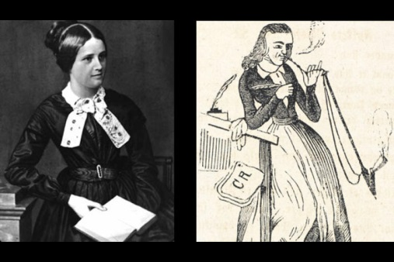
© Kvindemuseet og Folkets Nisse, 1852. Bladtegnermuseet
Forfatteren Mathilde Fibiger spillede en vigtig rolle i kvindebevægelsen. På fotoet er hun opstillet som en af borgerskabet kvinder – dog med en bog i skødet. Karikaturtegningen er lavet, da hun har udgivet sin bog Clara Rafaels breve.
Mathilde Fibiger skrev i Clara Raphaels – Tolv breve fra 1850 om kvindens underlegne rolle som husholderske. Tegningen i satirebladet, Folkets Nisse fra 1852 gør grin med hende. Kan du se hvordan? Giv eksempel på andre kvinder nu eller i 1800-tallet, som brød med normerne?
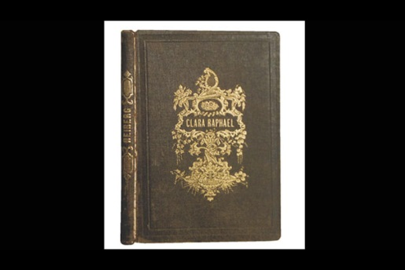
© Kvindemuseet
Mathilde Fibiger skrev i 1850 Clara Raphael – 12 breve. Bogen er den første danske bog, der kritiserede kønsrollerne og krævede kvindens frigørelse. Bogen skabte stor debat.
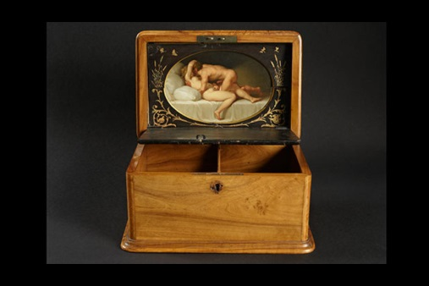
© Privat eje. Foto: Ole Hein Pedersen
Indersiden af en cigarkasse viser en anden side af den pæne guldalder. Borgerlige kvinder skulle være dydige, men mændene havde ofte elskerinder eller gik til prostituerede. Maleri af Eckersberg, 1805.
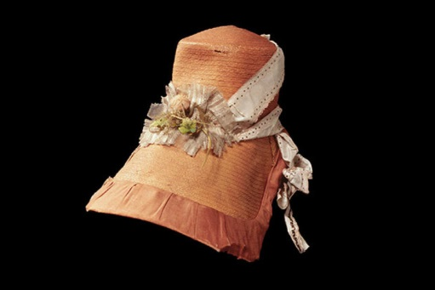
Foto: Hans Gundsøe © Museum Østjylland
En moderne hat fra tiden, som blev kaldt ”kys-mig-hvis-du-kan”-hat på grund af den store skygge.
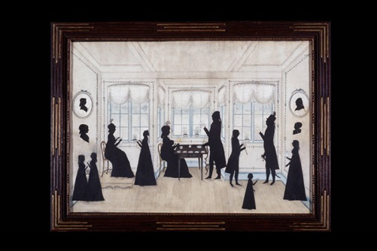
© Museum Østjylland
Silhuetten forestiller Købmand Hans Nielsen Bay og hans familie i dagligstuen, i Jylland. Silhuetten viser kønsrollerne og familieidealerne omkring år 1800.

Bilag 2b

Til eleverne

Opgave 2
- Læs artiklen: ”Fokus på danskhed”
- Se klippet fra Historien om Danmark: ”Guldalderkunstnerne i Bakkehuset”

- Gruppeaktivitet:
- Digteren Adam Oehlenschlæger har skrevet nationalsangen Der er et yndigt land. Sangen er skrevet i Guldalderen og beskriver efter manges mening noget ægte dansk.

- Klassen bliver delt op i fire grupper. Hver gruppe får et vers af Der er et yndigt land. (tekst på næste side)

- I skal argumentere for, hvorfor jeres vers er specielt dansk. Hvorfor kunne det ikke være italiensk, russisk, svensk eller kinesisk, hvis man skifter ”Danmark” ud med et af de nævnte lande.

- Yderligere spørgsmål:
- Hvilke billeder af Danmark tegner Oehlenschlæger med sit digt?
- Hvordan hænger de sammen med vores forestilling og viden om Guldalderen?
- Hvordan bliver sangen i øvrigt brugt i dag?

Der er et yndigt land,
det står med brede bøge
nær salten østerstrand
nær salten østerstrand.
Det bugter sig i bakke, dal,
det hedder gamle Danmark,
og det er Frejas sal,
og det er Frejas sal.
Der sad i fordums tid
de harniskklædte kæmper,
udhvilede fra strid
udhvilede fra strid.
Så drog de frem til fjenders mén,
nu hvile deres bene
bag højens bautasten,
bag højens bautasten.
Det land endnu er skønt,
thi blå sig søen bælter,
og løvet står så grønt
og løvet står så grønt.
Og ædle kvinder, skønne mø'r
og mænd og raske svende
bebo de danskes øer,
bebo de danskes øer.
Hil drot og fædreland!
Hil hver en danneborger,
som virker, hvad han kan
som virker, hvad han kan!
Vort gamle Danmark skal bestå,
så længe bøgen spejler
sin top i bølgen blå,
sin top i bølgen blå.
Vort gamle Danmark skal bestå,
så længe bøgen spejler
sin top i bølgen blå,
sin top i bølgen blå.

- Elevdiskussion:
- I Historien om Danmark bliver der sagt, at bonden efterhånden bliver identificeret med at være den egentlige dansker.

- Hvad tror du, der skal til, for at man kan kaldes en ”egentlig dansker”?
- Kan ”egentlig dansker” oversættes med ”typisk” eller ”indfødt” dansker?
- Eller er der andre begreber, som passer bedre?

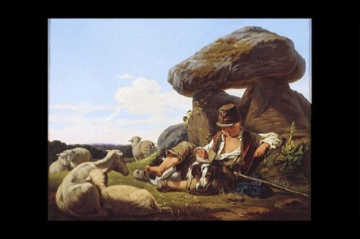
© Nationalmuseet
En ung fårehyrde, der hviler sig ved en stendysse. Fortidsminder – det vil sige spor i landskabet fra fortiden – optræder ofte på guldalderens malerier. ”Den lille Vogterdreng”, Carlo Dalgas ca. 1840.

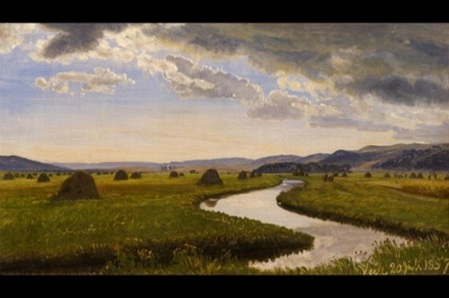
© Vejlemuseerne
Høhøst i Vejleådalen, P.C. Skovgaard 1857.

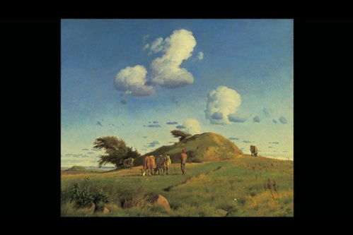
© Den Hirschsprungske Samling
Lundbyes maleri Efterårslandskab fra 1847 fortæller os ikke kun om det danske landskab, men også om landets historie, om hvordan man så fortiden som noget meget romantisk.

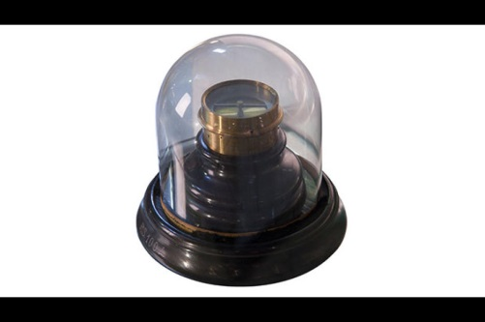
© Danmarks Teknisk Museum
I 1820 finder H.C. Ørsted ved hjælp af kompasset sammenhængen mellem elektricitet og magnetisme. Opdagelsen af elektromagnetismen er en af de vigtigste videnskabelige opfindelser.

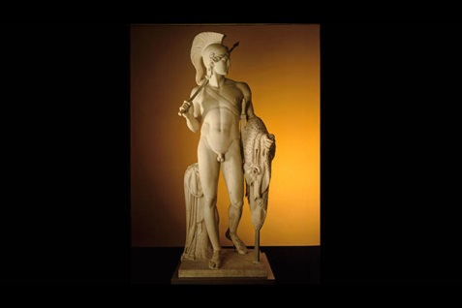
Foto: Ole Woldbye © Thorvaldsens Museum
Skulpturen Jason, fra 1803, er Thorvaldsens internationale gennembrudsværk. Den er det første eksempel på at en dansk kunstner brager igennem internationalt.

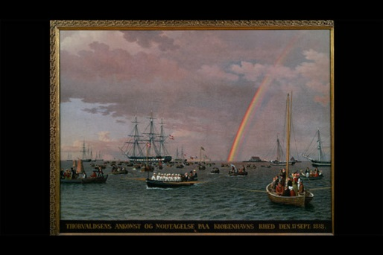
© Thorvaldsens Museum
C. W. Eckersbergs maleri fra 1839 skildrer Thorvaldsens hjemkomst til København efter at have været i Rom. I København glædede man sig til at få ham hjem, fordi han kunne være med til at etablere demokrati.
Se klippet fra Historien om Danmark: ”Enevælden forsøger til det sidste at dæmpe bøndernes protester”.

Elevdiskussion:
- Det bliver nævnt et sted i Historien om Danmark, at bønderne opfattede sig som en stigmatiseret klasse.

- Undersøg hvad der ligger i den udtalelse.
- Hvad betyder ”stigmatiseret”?
- Er der klasser i dagens Danmark som er ”stigmatiserede”?

Elevaktivitet:
Forestil dig at året er 1815. Staten gik bankerot for to år siden, og økonomien er stadig i bund både for stat og for befolkningen. Året før har Danmark mistet Norge og dermed et godt marked.
Der afholdes nu et møde med medlemmer af regeringen, godsejere, bønder og husmænd. Dagordenen er at få gang i landbruget, så økonomien kan komme på fode.
Del jer op i de fire grupperinger (regering, godsejere, bønder, husmænd) og gennemspil dette møde.
Hvordan vil I løse opgaven uden at give afkald på magt og rettigheder til de fire grupperinger?
Og hvordan vil husmændene stille sig? I kan inddrage jeres oplevelse af landbrugslandet, som det ser ud i dag.

Se klippet fra Historien om Danmark: ”Den liberale tankegang sætter enevælden under pres”.
Se klippet fra Historien om Danmark: ”Junigrundloven stadfæstes i 1849”.
Læs artiklen ”Kvinders rolle i samfundet”

Elevaktivitet:
Prøv at researche på de syv f’er (fruentimmere, folkehold, fattige, fremmede, fallenter, fjolser og forbrydere). Find argumenter for, hvorfor disse dele af befolkningen ikke måtte stemme.
Er der nogle af dem, der heller ikke må stemme i dag? F.eks. ”fremmede”, ”fjolser” eller ”forbrydere”?

Læreren deler klassen op i to:
I den ene gruppe skal I argumentere for en stramning af valgretten f.eks. pga. alder, indfødsret, straffeattest osv.
I den anden gruppe skal I argumentere for en udvidelse af valgretten.

Bilag 3a

Til læreren

Treårskrigen
- Man taler om ”Ånden fra 48”. En samlet national stemning på tværs af sociale skel og geografisk tilhørsforhold. Den var i høj grad til stede i dagene omkring dannelsen af Martsregeringen i 1848. 22. marts, dagen efter dannelsen af regeringen, samledes således 15-20.000 mennesker på pladsen foran Christiansborg i København for at hylde kong Frederik 7., Lehmann og de nye ledere. ”Ånden fra 48” gjaldt både udsigten til mere lighed og frihed i landet og en national selvbevidsthed over for oprøret i hertugdømmerne. ”Danmark til Ejderen” var et motto for en retfærdig sag, der kunne føre til krig mod oprørerne, selv om der var tale om en borgerkrig, hvor danskere kæmpede mod danskere.

- Men der var også tale om en krig med et større internationalt perspektiv. 1. Slesvigske Krig (som Treårskrigen senere blev kaldet) var et forvarsel om Preussens kommende magtposition i Europa. Danmarks militære rolle i Treårskrigen var ikke overbevisende, men slaget ved Bov (9. april 1848), befrielsen af Fredericia (7. juli 1849) og det endelige slag ved Isted (25. juli 1850) faldt ud til dansk favør, og i egen selvforståelse stod Danmark som sejrherre efter tre års krig. At der kun var tale om en uafgjort kamp, vidnede årene til og med Krigen i 1864 om.

- På de indre linjer stod diskussionen om, hvorvidt Danmark skulle rumme både Slesvig, Holsten, Lauenburg og Island, Grønland, Færøerne m.fl. som en helstat, eller om landet skulle inkludere Slesvig - ”Danmark til Ejderen”.

- Lad eleverne læse: ”Krigshelte?”

Elevdiskussion:
Treårskrigen blev i sin samtid betragtet som en sejr. Vi ved, at der kun var tale om en stakket frist, inden Danmark led endegyldigt nederlag i 1864, tabte Slesvig, Holsten og Lauenburg og dermed reduceret til den småstat, landet er i dag (dog i 1920 stemte den dansksindede befolkning i det nordlige Slesvig sig tilbage til Danmark). Lad eleverne bedrive kontrafaktisk historieskrivning. Hvad var der sket, hvis Danmark havde holdt fast i helstaten? Hvad var der sket, hvis Danmark havde vundet Krigen i 1864?

Lad følgende klip, spørgsmål og billeder indgår i diskussionen:

- Arkivklippet ”Treårskrigen og slaget ved Isted”
- Arkivklippet ”Nederlaget 1864”

Spørgsmål i klassen:
Undersøg hvor kilderne i billedserien, arkivklip og Historien om Danmark fremstiller treårskrigen? Find forskelle og ligheder. Sammenlign de forskellige fremstillinger og fortolkninger. Har fremstillingen konsekvenser for følelsen af danskhed hos dig?

Hvordan og hvorfor er Istedløven et eksempel på, at historie kan bruges i nutiden?

Yderligere billedmateriale:

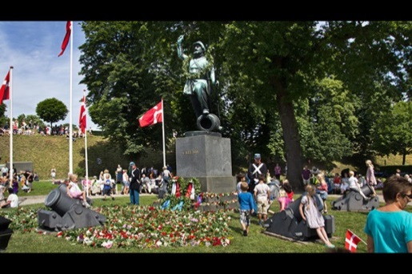
© Museerne i Fredericia
I Fredericia afholdes der stadig 6. juli-fester til minde om slaget i byen under Treårskrigen. Der holdes taler, mindegudstjeneste og folkefest, og der lægges krans på landsoldaten.

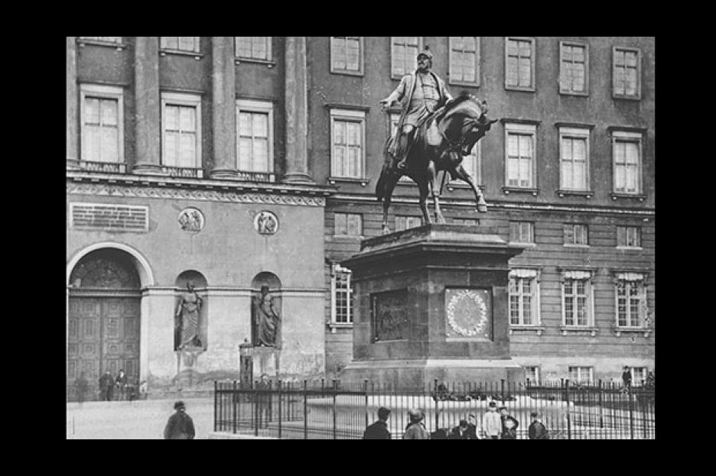
Foto: Christian Rasmus Neuhaus © Historie og Kunst/Københavns Museum
Frederik 7s statue står foran Christiansborg i København for at minde om, at kongen overgav magten til folket med Grundlovens indførelse i 1849. Foto fra ca. 1900.

Bilag 3b

Til eleverne

Opgave 3
Elevdiskussion:
Treårskrigen blev i sin samtid betragtet som en sejr. Vi ved i dag, at der kun var tale om en pause i krigen, inden Danmark led endegyldigt nederlag i 1864 og blev reduceret til en småstat.
Forestil dig, at historien var forløbet anderledes.
Hvad var der sket, hvis Danmark havde holdt fast i, at Slesvig, Holsten og Lauenburg bare var tilknyttet Danmark, men ellers måtte bestemme selv?
Hvad var der sket, hvis Danmark havde vundet Krigen i 1864?
Sæt jer sammen to og to:
- Vælg en af mulighederne – eller forestil dig en tredje
- Skriv jeres historie ned
- Præsenter den for hinanden i klassen
- Læs artiklen: ”Krigshelte?”
- Se arkivklippet ”Treårskrigen og slaget ved Isted”
- Se arkivklippet ”Nederlaget 1864”
Spørgsmål i klassen:
Undersøg hvordan kilderne i billedserien, arkivklip og Historien om Danmark fremstiller treårskrigen? Find forskelle og ligheder. Sammenlign de forskellige fremstillinger og fortolkninger. Har fremstillingen konsekvenser for følelsen af danskhed hos dig?

Hvordan og hvorfor er Istedløven et eksempel på, at historie kan bruges i nutiden?

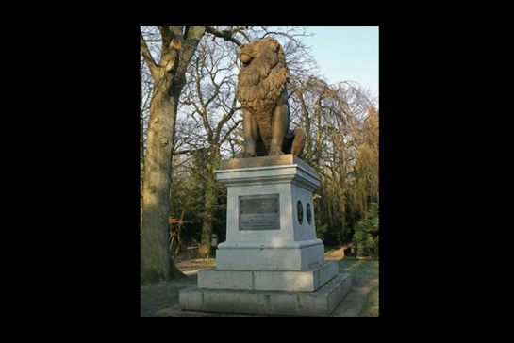
Foto: A.Holm / Fotosyd-dk © Museum Sønderjylland
Istedløven er et mindesmærke fra Treårskrigen 1848-50. Løven blev set som et dansk sejrsmonument - også selvom danskere faktisk ikke vandt krigen. Det provokerende de tyske indbyggere i Flensborg, og Løven endte med at blive flyttet mange gange. Senest kom den tilbage til Flensborg i Tyskland i 2011.

